**ИНФОРМАЦИЯ**

**о работе Центра предоставления**

**Государственных услуг города Москвы**

**«Мои Документы» района Ломоносовский**

**за период**

**с 01 января по 31 декабря 2022 года**

**ОБЩАЯ ИНФОРМАЦИЯ О ЦЕНТРЕ**

Центр госуслуг «Мои документы» района Ломоносовский **расположен** по адресу: г. Москва, ул. Гарибальди, д. 6, к. 1, общая **площадь** занимаемых помещений **1180,5** кв.м.

**Открыт 10 декабря 2012** г. В прошлом году наш центр отметил 10- летие.

В центре  **44 окна**,в которыхведут прием **43** универсальных специалиста МФЦ и **10** сотрудников ОМВД.

Центр работает **с 8 до 20**

**7 дней в неделю без выходных и перерывов на обед**.

На первом этаже центра оборудован кабинет для приема маломобильных групп граждан.

Представители ОМВД работают по отдельному графику.

Кроме того, в центре осуществляет прием нотариус, который работает по своему графику.

**ИНФОРМАЦИЯ ПО УСЛУГАМ**

В настоящее время в центрах «Мои Документы» предоставляются более 280 госуслуг.

**По экстерриториальному принципу предоставляется 99 % услуг.**

В 2022 г. в центр обратились за гос. услугами

– **более 150 000 чел**.

**Специалистами центра оказано более 148 000 услуг**.

Из них:

- по **социальному** направлению принято **около 29 000;**

- по **ведомственному** направлению **около 57 000;**

- по **универсальному** **– более 31 000.**

**Принято документов на оформление**

**общегражданского паспорта гражданина РФ -1345,**

**Загранпаспорта на 5 лет -947,**

**Загранпаспорта нового образца (биометрического) – 545 (с использованием**

**криптобиокабины).**

Представителями **ОМВД** оказано **около 31 000** услуг.

Специалисты МФЦ района Ломоносовский осуществляли выездное обслуживание в роддоме № 25 до 20.05.2022, а с 01.09.2022 в ГБУЗ «ЦПСиР ДЗМ» на Севастопольском проспекте.

В рамках выездного обслуживания в роддомах, одновременно со свидетельством о рождении иногородним семьям, организована выдача сертификата на посещение ребенком первого года жизни врачей специалистов (педиатр, невролог, детский хирург, травматолог, офтальмолог)

**В 2022 году было выдано 66 таких сертификатов.**

В 2022 году в МФЦ района Ломоносовский зарегистрировано:

* **1327** рождений, из них **1150** в роддоме**;**
* **142** установлений отцовства, из них **134** в роддоме;
* **350** смертей;

**Произведена регистрация:**

* **228** заключений брака;
* **232** расторжений брака;

**Выдано:**

* **3892** повторных свидетельств ЗАГС ;
* **1999** различных справок ЗАГС.

В **зоне электронных услуг** наши специалисты помогли оформить посетителям **3912** запросов, что на **936** больше по сравнению с 2021 годом. Это связано с тем, что оформление ряда услуг переведено в электронный вид, для возможности получения которых, наши специалисты оформили более 4020 доступов в личный кабинет на портале госуслуг.

Самыми востребованными услугами в зоне электронных услуг стали:

«Назначение региональной социальной доплаты к пенсии неработающим пенсионерам», «Постановка отдельных льготных категорий граждан, нуждающихся в санаторно-курортном лечении, на учет для получения бесплатной санаторно-курортной путевки в соответствии с нормативными правовыми актами города Москвы»,

«Постановка федеральных льготных категорий граждан, нуждающихся в санаторно-курортном лечении, на учет для получения бесплатной санаторно-курортной путевки», «Оформление и выдача социальной карты»,

«Назначение ежемесячного пособия на ребенка от 0 до 3 лет, от 3 до 7 лет, от 7 до 18 лет», «Предоставление документов о зарегистрированных до 31.01.1998 правах на объекты жилищного фонда»,

«Предоставление информации об очередности граждан, состоящих на жилищном учете».

**УПРАВЛЕНИЕ ОЧЕРЕДЯМИ**

Каждый день в центр обращаются 500-600 посетителей**.**

Еженедельно к нам обращаются около 4000 граждан.

В центре госуслуг района Ломоносовский, среднее время ожидания составляет **около 5 минут**.

**КОМФОРТНАЯ СРЕДА**

В каждом центре доступен **единый набор дружелюбных сервисов**. Центры усовершенствованы для более комфортного пребывания и передвижения маломобильных граждан, а для удобства родителей с детьми есть детская игровая зона. В центрах можно сделать фото на документы, распечатать или снять копию с документов, оплатить госпошлины и иные платежи с помощью платежных терминалов в зале или в окне приема. В зоне обмена книгами каждый желающий может оставить свою книгу и взять другую понравившуюся, почитать в комфортной обстановке, а также посмотреть афишу городских мероприятий на ближайшее время. Здесь же можно бесплатно отсканировать QR-коды со ссылками на аудиокниги или электронные тексты известных взрослых и детских произведений. Книги периодически обновляются, что позволяет регулярно знакомиться с новыми авторами. Так же в нашем центре есть кофе - аппарат, снек-аппарат и кулер с водой.

Для удобства граждан терминал для передачи показаний приборов учета воды был перемещен со второго этажа на первый. На втором этаже установлен еще один терминал, подключение которого планируется в 2023 году.

В декабре в нашем центре был установлен аппарат с зарядными устройствами для мобильных телефонов.

Центры госуслуг «Мои Документы» развиваются, улучшают инфраструктуру сети офисов, расширяют перечень услуг и делают их получение удобнее. Есть возможность оформить ряд услуг «одним пакетом» в рамках **9 жизненных ситуаций** *(«Рождение ребенка», «Многодетная семья», «Оформление наследства», «Перемена имени», «Приобретение жилья», «Смена места жительства», «Я — автомобилист», «Я потерял документы», «Я оплачиваю налоги»)* или подать **комплексный запрос** в центре госуслуг. «Мои Документы» поддерживают различные городские проекты и информируют о них горожан.

**Новые услуги за 2022 год**

- В начале 2022 года появилась возможность получать услуги **ЗАГС по экстерриториальному принципу**. В частности, нововведения коснулись услуг по регистрации рождения, расторжения брака, а также подачи заявлений о внесении изменений или исправлений в записи актов гражданского состояния. Раньше за некоторыми услугами ЗАГС нужно было обращаться по месту проживания или наступления события. Сейчас зарегистрировать ребенка или получить повторные свидетельства и справки можно в любом подходящем центре госуслуг.

- С **1 марта 2022 г.** в центрах госуслуг доступна услуга ДТСЗН города Москвы по оказанию адресной социальной помощи гражданам, находящимся в трудной жизненной ситуации.

- С **25 апреля 2022 г.** малообеспеченные москвичи могут обратиться в Центры госуслуг для подачи заявлений и документов, необходимых для назначения ежемесячных пособий на детей соответствующего возраста (опекуны и попечители подают заявление в окне специалиста, а родители и усыновители представляют дополнительные документы в случае приостановления предоставления услуги на mos.ru):

- С **28 апреля 2022 г.** жители Москвы **могут поставить на кадастровый учет недвижимость и зарегистрировать права на нее, не выходя из дома**. Специалист центра госуслуг примет документы и доставит результат оказания услуги в выбранное место по указанному заявителем адресу в пределах города Москвы.

Онлайн-заявку на выезд сотрудника «Мои Документы» на регистрацию недвижимости можно подать на портале mos.ru. При оформлении документов заявитель может выбрать курьерскую доставку в качестве способа получения результата услуги.

Льготным категориям граждан услуга предоставляется бесплатно: ветеранам и инвалидам Великой Отечественной войны, участникам обороны Москвы, детям-инвалидам, инвалидам I группы, инвалидам с детства I группы.

С **июня по 31.12.2022** в офисах «Мои документы» граждане могли оформить компенсации по уплаченным штрафам за несоблюдение коронавирусных ограничений. Деньги возвращали горожанам, индивидуальным предпринимателям и юридическим лицам. Главное — штраф должен быть выписан органом исполнительной власти города Москвы, ГКУ «Организатор перевозок» или судами на основании протоколов, составленных органами исполнительной власти города Москвы. Амнистия действовала до 31.12.2022 и охватывает все ограничения, кроме нарушений режима самоизоляции и штрафов, выписанных по постановлениям Роспотребнадзора и МВД.

В нашем центре за этот период было принято **240 заявлений по ковидной амнистии**.

# - **С 29 июня 2022 года** физическим лицам доступна **услуга по регистрации права собственности на объекты недвижимости, находящиеся за пределами столицы, в любом центре госуслуг Москвы.** Услуга предоставляется по предварительной записи.

# Юридические лица теперь могут зарегистрировать недвижимость по экстерриториальному принципу, вне зависимости от места нахождения объекта в России, в центре госуслуг для органов исполнительной власти города Москвы, находящемся по адресу: пр-д завода Серп и Молот, д. 10, по предварительной записи.

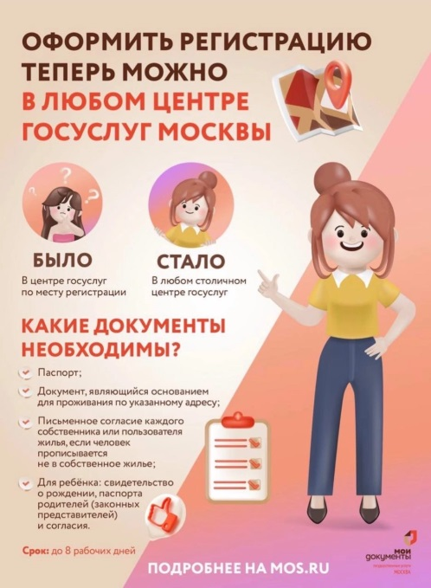**- С 1 июля две услуги стали доступнее:**

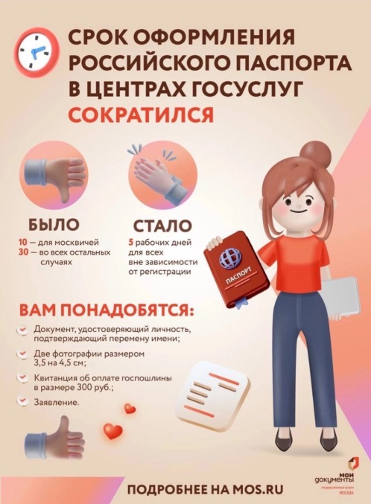· Теперь зарегистрироваться по месту жительства или по месту пребывания в Москве можно в любом центре госуслуг. Ранее услугу по регистрации оказывали в центрах госуслуг территориально, то есть в пределах района проживания.

· Российский паспорт теперь оформляется **пять рабочих дней** с момента поступления документов из центра госуслуг в отдел миграции. Ранее срок составлял для жителей города Москвы — 10 дней, для обратившихся по экстерриториальному принципу жителей других регионов — 30 дней.

- **С 10 августа 2022 г.** во всех центрах госуслуг осуществляется прием запросов на обеспечение жилыми помещениями и денежными выплатами жителей города Москвы, состоящих на жилищном учете, в части предоставления компенсационной выплаты для приобретения или строительства жилых помещений.

Данная услуга в нашем офисе « Мои документы» не востребована.

- **С 28 сентября 2022 г**. в центрах госуслуг организован прием заявлений о замене территории страхования от застрахованных лиц, имеющих полис ОМС, выданный в другом субъекте РФ, и желающих прикрепиться к московской страховой медицинской организации.

В нашем центре было подано **около 80 заявлений** на замену территории страхования.

- **С 24 октября 2022 г.** во всех центрах госуслуг реализована возможность **получения документа на бумажном носителе**, подтверждающего содержание электронного документа, являющегося результатом предоставления услуги посредством портала gosuslugi.ru.

**РАБОТА С УПРАВЛЯЮЩИМИ КОМПАНИЯМИ И ПОСТАВЩИКАМИ УСЛУГ В СФЕРЕ ЖКХ**

В МФЦ района Ломоносовский ведутся расчеты услуг в сфере ЖКХ для 6 управляющих компаний.

По регистрационному учету граждан МФЦ района Ломоносовский обслуживает 14 управляющих компаний.

С **28 апреля 2022 г**., в случае если расчет начислений осуществляется через центры госуслуг, граждане могут получать в личном кабинете на портале mos.ru справку о наличии/отсутствии задолженности или переплаты за жилищно-коммунальные и иные услуги. Ранее при получении информации о задолженности в центрах госуслуг «Мои Документы» официальные сведения о переплате не предоставлялись вовсе (переплата просто учитывалась в едином платежном документе). Жители по-прежнему могут выбрать — получить справку в МФЦ или онлайн на портале mos.ru.

В 2022 году для снижения необходимости личного обращения в МФЦ, проводилась работа по информированию жителей района об альтернативных способах передачи показаний ИПУ.

Для удобства предоставления показаний ИПУ (в том числе посредством удаленной передачи) существуют следующие способы:

- через Интернет, воспользовавшись подсистемой «Личный кабинет» на официальном сайте Мэра Москвы mos.ru;

- по телефону единой сервисной службы: 8 (495) 539-25-25 (оператор – робот);

- отправив SMS на номер 7377 (бесплатно);

- через терминал «Мосэнергосбыт»;

- с помощью мобильного телефона через мобильные приложения «Госуслуги» или «mos.ru» (приложения доступны через Google Play для Android или App Store для iOS);

В случае, если у жителей нет возможности ежемесячно передавать показания ИПУ в обозначенный период времени перечисленными выше способами, заявители могут в своей управляющей компании оформить соответствующее заявление на полгода о начислениях по показателям ИПУ либо с нулевым расходом водопотребления, либо с расходом водопотребления, указанным жителем, в этом случае текущие ЕПД будут формироваться с учетом предоставленных заявителем данных с последующей выверкой показаний ИПУ.

**ИНФОРМАЦИЯ О ПРОЕКТАХ ЦЕНТРОВ «МОИ ДОКУМЕНТЫ»**

«Мои Документы» – активные участники социальных городских проектов. Из года в год центры госуслуг продолжают развивать и поддерживать городские проекты.

**Проект «Москва – с заботой об истории»** стартовал 9 апреля 2019 года, его целью стало сохранение памяти о героях Великой Отечественной войны. Оставить след в истории города и передать семейные реликвии, хранящиеся в личных архивах, в Главархив может каждый желающий. Для участия в проекте жителям необходимо прийти в любой столичный центр госуслуг, иметь при себе паспорт и материалы.

Сотрудник центра бережно упакует реликвии в специальные пакеты и направит в Главархив. Там, при необходимости, материалы отреставрируют и обеспечат им вечное хранение в надлежащих условиях.

С согласия заявителя эти документы и предметы будут использованы в образовательных проектах и выставках. В читальных залах архива любой желающий может обратиться к семейным артефактам.

Трогательные истории и материалы, собранные в ходе проекта, легли в основу **выставки, которая размещена в 29 офисах «Мои Документы» и в онлайн-формате на сайте Главархива Москвы в разделе «Проекты»**. Документы и предметы, представленные на выставках, позволяют прикоснуться к подлинной истории из семейных архивов.

К 9 мая 2020 года был открыт **виртуальный музей Главархива и центров госуслуг «Москва – с заботой об истории»**. В его основе – предметы и документы, переданные горожанами на хранение в Главархив. На сайте vov.mos.ru размещены оцифрованные копии писем, фотографий, фото предметов быта и гардероба, переданные жителями, также в музее можно найти документальные видеоролики, интерактивные карты, военные новости и многое другое.

**Проект «Москва – с заботой о ветеранах»** был запущен в мае 2019 года. Его целью стало обеспечение ветеранов наиболее востребованными государственными услугами на дому.

Ветераны получили сертификат участника проекта с указанием номера телефона руководителя районного центра госуслуг, который стал их личным консультантом. Участник проекта может в любой момент обратиться с вопросом к своему персональному помощнику или попросить специалиста приехать на дом для оформления услуги.

Среди наиболее популярных – оформление и выдача социальной карты москвича, выдача справок о городских и федеральных выплатах, получение доступа гражданам к подсистеме «Личный кабинет», а также оформление полиса ОМС.

**В 2022 году от ветеранов, проживающих в Ломоносовском районе, поступило более 50 звонков, а также на дому было оказано более 10 услуг.**

**Проект «Искренний сервис»**

В 2017 году в центрах дан старт проекту «Искренний сервис» - умение смотреть на ситуацию с позиции жителя и решать задачи с точки зрения его интересов. Ежедневно каждый специалист, оказывая государственные услуги, вникает в проблемы жителей, старается решить вопрос заявителя, даже если он выходит за рамки его обязанностей.

Центры госуслуг – места притяжения, приходя в которые жители могут рассчитывать на искреннюю помощь специалистов.

Москвичи ценят работу наших специалистов – свыше 97% прошедших опрос заявителей поставили положительную оценку на пульте оценки качества в окнах приема.

**Проект «Информирование на дому»**

В 2022 году сотрудники нашего офиса «Мои документы» информировали жителей Ломоносовского района о закрытии ГП №11 Филиал№11 (ГП 88), расположенной по адресу: ул. Архитектора Власова, д.31 на капитальный ремонт. А в центре можно было взять брошюру с информацией о закрытии детской поликлиники №10 филиал №1 , а так же, где, на период ремонта, будут вести прием врачи.

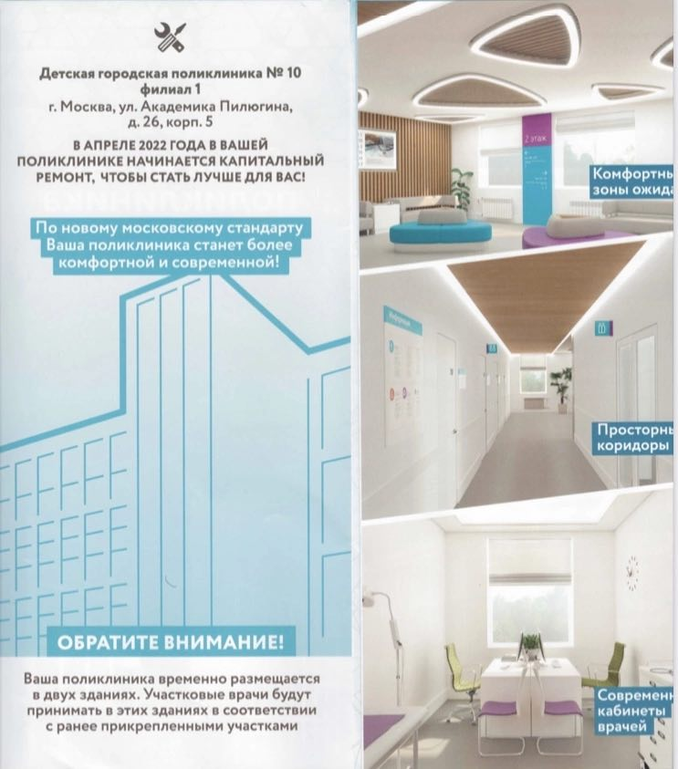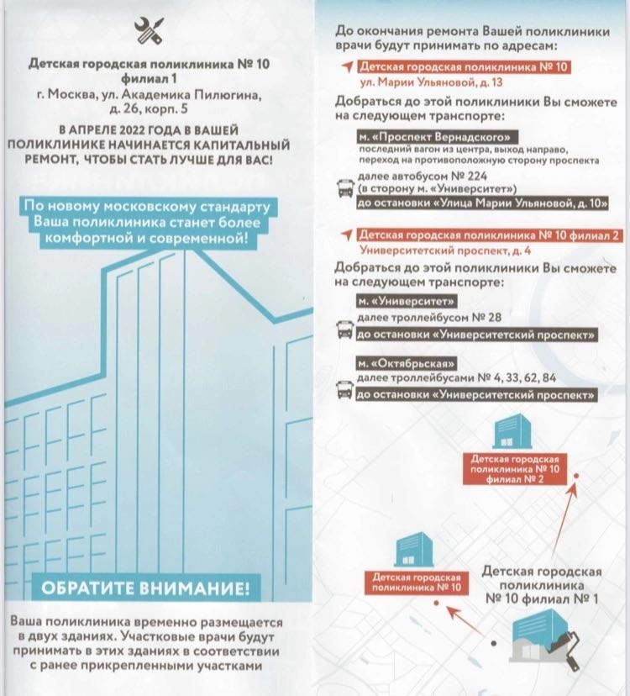

**Проект павильоны «Здоровая Москва»**

С 11 мая 2022 года заработали павильоны « Здоровая Москва», в которых бесплатно жители проходили обследование своего здоровья. В Ломоносовском районе в павильоне в парке « Надежда», который был закреплен за нашим офисом « Мои документы» с 11 мая по 14 сентября 2022 года прошли обследование более  **8000 человек.**

На входе в павильон жителей встречали специалисты нашего центра, которые на время проекта выполняли функционал администраторов.

С **13 октября 2022 г.** во флагманских офисах был организован прием заявлений на выплату единовременной материальной помощи в рамках адресной социальной помощи семьям мобилизованных граждан. Сотрудник нашего центра был прикомандирован для помощи в приеме таких заявлений.

Также **с октября 2022 г.** в « Центр поддержки семей мобилизованных граждан», расположенный по адресу: ул. Сергия Радонежского дом 1, стр.1 привлечены наши специалисты, которые оказывают помощь в оформлении различных пособий членам семей мобилизованных по настоящее время.

**Уголок «Здоровая Москва»**

В **августе 2020 г.** в рамках проекта «Здоровая Москва» у горожан появилось сразу несколько возможностей для поддержания здоровья и активного образа жизни. В **74 центрах госуслуг «Мои Документы»** разместились **современные диагностические комплексы.** Нововведение помогает провести быстрое бесплатное обследование организма (определить состав тела, измерить уровень насыщения крови кислородом, артериальное давление и пульс, провести анализ выдыхаемого воздуха), выявить риски и избежать осложнений, своевременно обратившись к врачам.

Горожане активно пользуются новинкой.

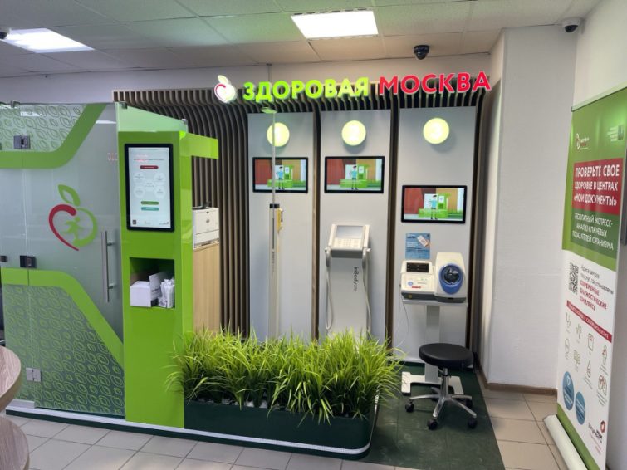 **В 2022 году в МФЦ района Ломоносовский обследование в комплексе «Здоровая Москва» прошли почти 2500 посетителей.**

Москвичи чаще всего хотят узнать свой рост, проверить пульс и уровень насыщения крови кислородом.

В семи флагманских офисах появились **роботы-диагносты**. Искусственный интеллект может измерить температуру тела, уровень сахара и кислорода в крови, давление и пульс, объем легких человека.

Самыми популярными обследованиями оказались измерение артериального давления и определение уровня глюкозы.

Результаты обследования в современном диагностическом комплексе можно распечатать, направить по электронной почте или в **электронную медкарту**, оформить которую, при необходимости, помогут специалисты центров госуслуг.

**«Спортивные выходные»**

В августе 2020 г. был запущен проект центров госуслуг и Департамента спорта города Москвы **«Спортивные выходные»** — серия бесплатных занятий уличными видами спорта для всех желающих старше 18 лет в парках столицы. Под руководством **квалифицированных наставников**, чемпионов Европы и мира горожане могут освоить азы йоги, северной ходьбы, функциональных тренировок и других популярных видов спорта. Участниками тренировок стали популярные спортсмены, актеры, телеведущие. «Спортивные выходные» также проходят в онлайн-формате на канале проекта.

В летнем сезоне в офлайн-тренировках приняли участие более 27 тыс. человек, а количество локаций впервые достигло 20.

1 октября 2022 года проект стартовал в новом формате. Впервые занятия в холодное время года проходят на уникальных закрытых локациях столицы — в студиях растяжки и фитнеса Smstretching, Доме культуры «ГЭС-2», здании Северного речного вокзала и Доме культуры на ВДНХ. Появились новые направления тренировок: barre — балетная тренировка с элементами пилатеса, йоги и танцев, fitboxing — интенсивная кардиотренировка с элементами бокса, pilates, TRX — функциональная тренировка с петлями для развития координации и выносливости, а также hot 36° stretching и hot 36° yoga — тренировки в горячем зале для развития гибкости и укрепления мышц всего тела.

Центры госуслуг участвуют в проекте по сопровождаемому трудоустройству воспитанников психоневрологических интернатов. С марта 2021 года наш центр трудоустроен воспитанник такого интерната.

В декабре коллективу и руководителю центра от ГБУ Социальный дом «Обручевский» была выражена благодарность за плодотворное сотрудничество.

В книге отзывов и предложений посетители оставили 83 **отрицательных и 233 положительных отзыва** о работе специалистов центра.

«Мои документы» ежегодно принимают участие в традиционном новогоднем сотворении чуда для детей из Центра социальной поддержки и реабилитации детей-инвалидов  **«Формула роста».** От нашего центра новогодний подарок – конструктор «Гигант» и кресло-мешок получил воспитанник центра Воронов Денис.

